实验4 ASP.NET内置对象的使用
实验类型：设计性实验 要求：必做 学时：2
实验时间及地点：

实验目的
1、掌握Response、Request、Server对象的常用方法；
2、掌握Cookie信息、Session信息、Application信息的建立与使用方法；
实验内容
1、使用Redirect方法实现页面跳转。
2、使用Request对象获取页面间传送的值。
3、Server对象的MapPath方法使用。
4、利用Cookie实现密码记忆功能。
5、使用Session对象进行页面间传值。
6、统计网站总访问量。
7、制作一个简单的在线聊天室。
实验步骤
1、使用Redirect方法实现页面跳转。
设计一个页面，在后台先判断当前日期是偶数还是奇数，如果是偶数，则跳转至新浪网站，否则跳转至搜狐网站。
把关键代码填写到实验报告本上，并把运行结果截图贴到实验报告本上。
using System;
using System.Collections.Generic;
using System.Linq;
using System.Web;
using System.Web.UI;
using System.Web.UI.WebControls;

public partial class sy4_1 : System.Web.UI.Page
{
protected void Page_Load(object sender, EventArgs e)
{
int day = int.Parse(DateTime.Now.Day.ToString());
string url;
if (day%2==0)
{
url = "http://www.sina.com";
}
else
{
url = "http://www.sohu.com";
}
Response.Redirect(url);
}
}
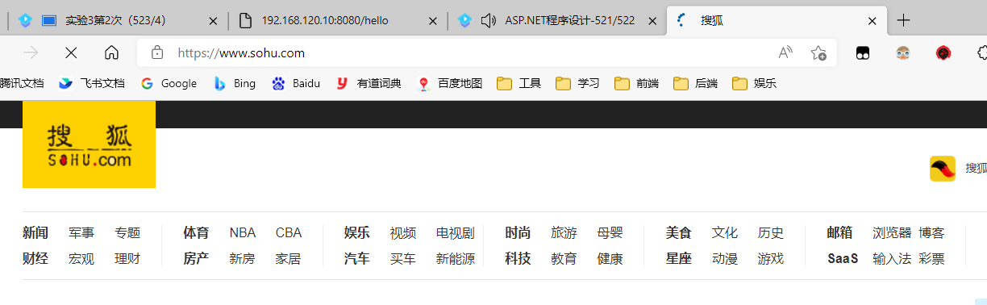
2、使用Request对象获取页面间传送的值。
设计2个页面，在第一个页面里输入用户名，在第二个页面里利用Request[“元素名”]来获取第一个页面里输入的用户名。
把关键代码填写到实验报告本上，并把运行结果截图贴到实验报告本上。
<form id="form1" runat="server">
<div>
用户名: <asp:TextBox ID="username" runat="server"></asp:TextBox>
<asp:Button ID="Button1" runat="server" Text="提交" PostBackUrl="~/sy4-2-2.aspx" />
</div>
</form>

<form id="form1" runat="server">
<div>
<%=Request["username"] %>
</div>
</form>
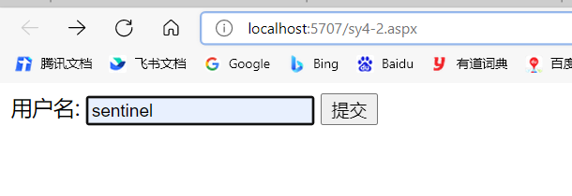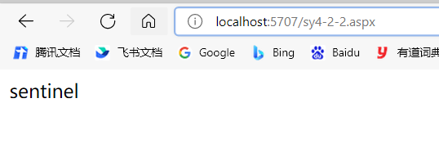
3、使用Server对象的MapPath方法获得物理地址。
1）新建窗体页面，参考下图进行前台界面设计：
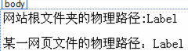
2）后台代码参考：
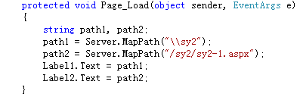
public partial class sy4_3 : System.Web.UI.Page
{
protected void Page_Load(object sender, EventArgs e)
{
Response.Write(Server.MapPath("./"));
Response.Write("<br/>"+Server.MapPath("~/sy4-3.aspx"));
}
}
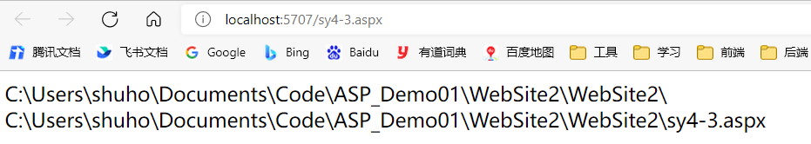
4、利用Cookie实现密码记忆功能。
1）新建页面，设计一个用户登录的界面，用Cookies保存登录信息。
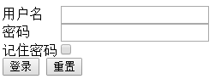
2）说明：选择记住密码的checkbox，就创建一个cookie用于记录密码的内容，同时设置有效期。当下次加载的时候，判断有没有这个密码cookie，如果有再判断这个cookie是否过期，若未过期，就将这个cookie里存的值取出来，放到对应的文本框中。建议把有效期设置为10s，原因是为了看到的效果明显些。在20s之前，密码部分还是一直有值，过了20s，就自动清空了，这是因为cookie到期了。
把关键代码填写到实验报告本上，并把运行结果截图贴到实验报告本上。
<form id="form1" runat="server">
<div>
用户名:<asp:TextBox ID="username" runat="server"></asp:TextBox><br />
密码:<asp:TextBox ID="pwd" runat="server" TextMode="Password"></asp:TextBox><br />
记住密码:<asp:CheckBox ID="CheckBox1" runat="server" /><br />
<asp:Button ID="Button1" runat="server" Text="登录" OnClick="Button1_Click" />
<asp:Button ID="Button2" runat="server" Text="重置" OnClick="Button2_Click" />
</div>
</form>

using System;
using System.Collections.Generic;
using System.Linq;
using System.Web;
using System.Web.UI;
using System.Web.UI.WebControls;

public partial class sy4_4 : System.Web.UI.Page
{
protected void Page_Load(object sender, EventArgs e)
{
if (Request.Cookies["pwd"]!=null)
{
if (DateTime.Now.CompareTo(Request.Cookies["pwd"].Expires)>0)
{
pwd.Attributes["value"] = Request.Cookies["pwd"].Value;
}
}
}

protected void Button1_Click(object sender, EventArgs e)
{
if (CheckBox1.Checked)
{
Response.Cookies["pwd"].Value = pwd.Text;
Response.Cookies["pwd"].Expires=DateTime.Now.AddSeconds(10);
}
}

protected void Button2_Click(object sender, EventArgs e)
{
pwd.Text = "";
username.Text = "";
}
}
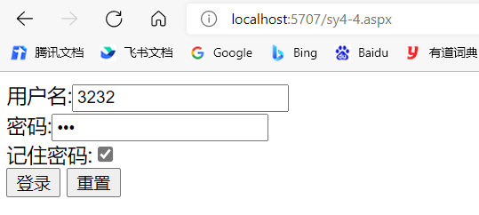
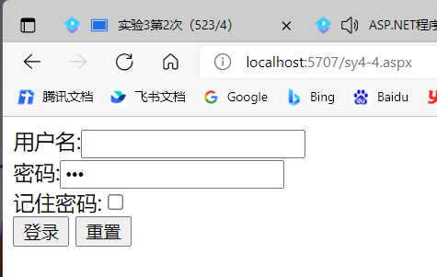
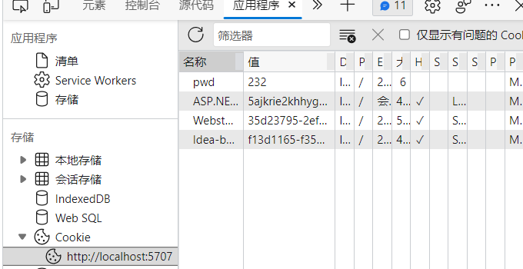
5、使用Session对象进行页面间传值。
设计2个页面，在第一个页面里输入用户名和密码，存到Session变量中，在第二个页面中通过访问第一个页面建立的Session变量，获取第一个页面里输入的用户名和密码。
把关键代码填写到实验报告本上，并把运行结果截图贴到实验报告本上。
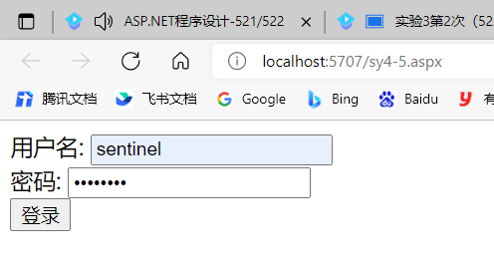
using System;
using System.Collections.Generic;
using System.Linq;
using System.Web;
using System.Web.UI;
using System.Web.UI.WebControls;

public partial class sy4_5 : System.Web.UI.Page
{
protected void Page_Load(object sender, EventArgs e)
{

}

protected void Button1_Click(object sender, EventArgs e)
{
if (username.Text!="" && pwd.Text!="")
{
Session["username"]=username.Text;
Session["password"]=pwd.Text;

Response.Redirect("sy4-5-2.aspx");
}
}
}
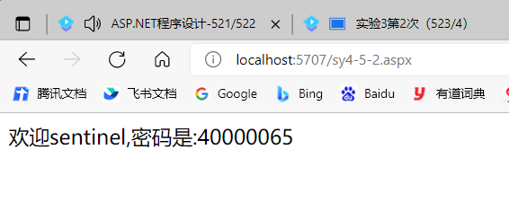
using System;
using System.Collections.Generic;
using System.Linq;
using System.Web;
using System.Web.UI;
using System.Web.UI.WebControls;

public partial class sy4_5_2 : System.Web.UI.Page
{
protected void Page_Load(object sender, EventArgs e)
{
Response.Write("欢迎"+Session["username"].ToString()+",密码是:"+Session["password"].ToString());
}
}
6、统计网站总访问量。
通过Application对象和对文件的读写操作来统计网站的总访问量。新建全局应用程序类文件Global.asax，当应用程序启动时读取文件中的数据，将其值赋给Application对象。当新会话启动时，需要获取Application对象中的数据信息并使总访问量加1。当应用程序结束时，将已更改的总访问量存放在文件中。
把关键代码填写到实验报告本上，并把运行结果截图贴到实验报告本上。
<form id="form1" runat="server">
<div>
<table style="width: 100%">
<tr>
<td style="text-align: center">统计网站的总访问量</td>
</tr>
<tr>
<td style="text-align: center"><%=Application["counter"]%></td>
</tr>
</table>
</div>
</form>

<%@ Application Language="C#" %>
<%@ Import Namespace="System.IO" %>

<script runat="server">

void Application_Start(object sender, EventArgs e)
{
// 在应用程序启动时运行的代码
int count = 0;
StreamReader sr;
sr = File.OpenText(Server.MapPath("counter.txt"));
while (sr.Peek()!=-1)
{
string str = sr.ReadLine();
count = int.Parse(str);
}
sr.Close();

Application["counter"] = count;
}

void Application_End(object sender, EventArgs e)
{
// 在应用程序关闭时运行的代码

}

void Application_Error(object sender, EventArgs e)
{
// 在出现未处理的错误时运行的代码

}

void Session_Start(object sender, EventArgs e)
{
// 在新会话启动时运行的代码
Application.Lock();

int count = 0;
count = (int) Application["counter"];
count += 1;
Application["counter"] = count;

StreamWriter sw;
sw = new StreamWriter(Server.MapPath("counter.txt"), false);
sw.WriteLine(count);
sw.Close();

Application.UnLock();
}

void Session_End(object sender, EventArgs e)
{
// 在会话结束时运行的代码。
// 注意: 只有在 Web.config 文件中的 sessionstate 模式设置为
// InProc 时，才会引发 Session_End 事件。如果会话模式设置为 StateServer
// 或 SQLServer，则不引发该事件。

}

</script>
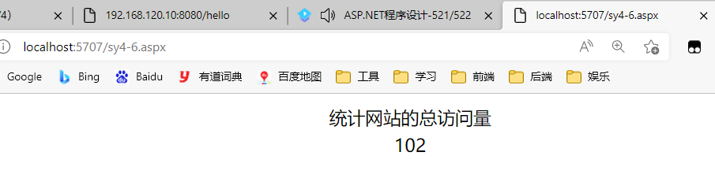
7、制作一个简单的在线聊天室。
要求使用Application对象。新建全局应用程序类文件Global.asax，当应用程序启动时初始化计数器。设计效果如下图所示。
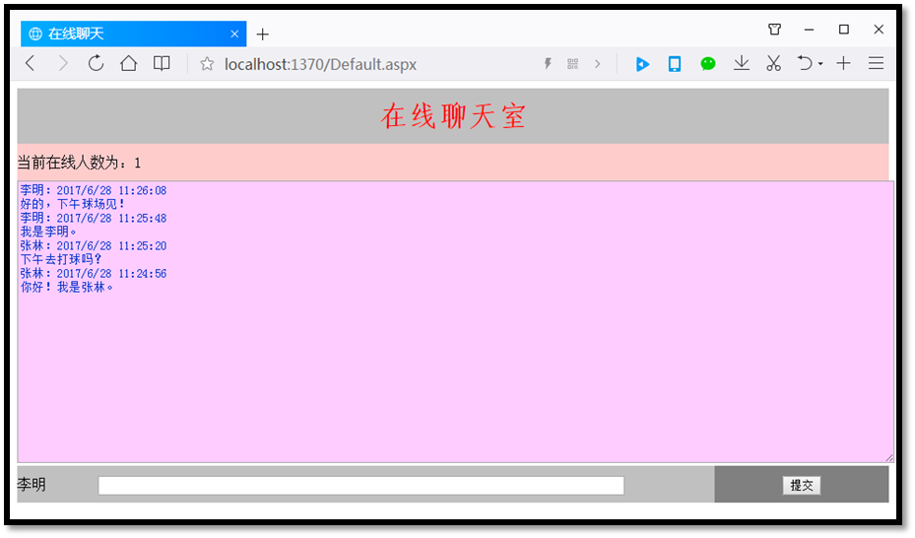
把关键代码填写到实验报告本上，并把运行结果截图贴到实验报告本上。
<form id="form1" runat="server">
<div>
<asp:Label ID="Label1" runat="server" Text="用户名"></asp:Label>
<asp:TextBox ID="username" runat="server"></asp:TextBox>
<br />
<asp:Label ID="Label2" runat="server" Text="密码"></asp:Label>
<asp:TextBox ID="pwd" runat="server" TextMode="Password"></asp:TextBox>
<br />
<asp:Button ID="Button1" runat="server" Text="登录" OnClick="Button1_Click" />
<asp:Button ID="Button2" runat="server" Text="重置" />
</div>
</form>

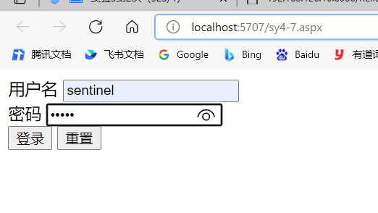
protected void Button1_Click(object sender, EventArgs e)
{
if (username.Text!=""&&pwd.Text!="")
{
Session["name"] = username.Text;
Response.Redirect("sy4-7-2.aspx");
}
else
{
Response.Write("<script>alert('用户名密码不能为空')</script>");
}
}

<form id="form1" runat="server">
<div style="font-family: 仿宋; font-size: xx-large; color: #FF0000; background-color: #C0C0C0; text-align: center; height: 60px; line-height: 60px; font-weight: bolder;">在线聊天室</div>
<div style="background-color: #FFCCCC; line-height: 40px; height: 40px">
<asp:Label ID="Label1" runat="server" Text="Label"></asp:Label>
</div>
<div>
<asp:TextBox ID="TextBox1" runat="server" BackColor="#FFCCFF" ForeColor="#0033CC" Height="300px" TextMode="MultiLine" Width="100%"></asp:TextBox>
</div>
<div style="background-color: #C0C0C0; line-height: 40px; width: 80%; height: 40px; float: left;">
<asp:Label ID="Label2" runat="server" Text="Label"></asp:Label>&nbsp;&nbsp;&nbsp; <asp:TextBox ID="TextBox2" runat="server" Width="570px"></asp:TextBox></div>
<div style="line-height: 40px; height: 40px; width: 20%; float: left; clear: right; background-color: #808080; text-align: center;">
<asp:Button ID="Button1" runat="server" Text="提交" OnClick="Button1_Click" />
</div>
</form>

using System;
using System.Collections.Generic;
using System.Linq;
using System.Web;
using System.Web.UI;
using System.Web.UI.WebControls;

public partial class sy4_7_2 : System.Web.UI.Page
{
protected void Page_Load(object sender, EventArgs e)
{
if (Session["name"] != null)
{
Label1.Text = "当前在线人数为：" + Application["online"].ToString();
TextBox1.Text = Application["chat"].ToString();
Label2.Text = Session["name"].ToString();
Response.AddHeader("refresh", "30");
}
else
{
Response.Redirect("Login.aspx");
}

}

protected void Button1_Click(object sender, EventArgs e)
{
string newmessage = Session["name"] + "：" + DateTime.Now.ToString() + "\r" + TextBox2.Text + "\r" + Application["chat"];
if (newmessage.Length > 500)
{
newmessage = newmessage.Substring(0, 499);
}
Application.Lock();
Application["chat"] = newmessage;
Application.UnLock();
Label2.Text = "";
TextBox1.Text = Application["chat"].ToString();
}
}

<%@ Application Language="C#" %>
<%@ Import Namespace="System.IO" %>

<script runat="server">

void Application_Start(object sender, EventArgs e)
{
// 在应用程序启动时运行的代码
int count = 0;
StreamReader sr;
sr = File.OpenText(Server.MapPath("counter.txt"));
while (sr.Peek()!=-1)
{
string str = sr.ReadLine();
count = int.Parse(str);
}
sr.Close();

Application["counter"] = count;

Application["online"] = 0;
Application["chat"] = "";
}

void Application_End(object sender, EventArgs e)
{
// 在应用程序关闭时运行的代码

}

void Application_Error(object sender, EventArgs e)
{
// 在出现未处理的错误时运行的代码

}

void Session_Start(object sender, EventArgs e)
{
// 在新会话启动时运行的代码
Application.Lock();

int count = 0;
count = (int) Application["counter"];
count += 1;
Application["counter"] = count;

StreamWriter sw;
sw = new StreamWriter(Server.MapPath("counter.txt"), false);
sw.WriteLine(count);
sw.Close();

Application.UnLock();

Application.Lock();
Application["online"] = (int) Application["online"] + 1;
Application.UnLock();
}

void Session_End(object sender, EventArgs e)
{
// 在会话结束时运行的代码。
// 注意: 只有在 Web.config 文件中的 sessionstate 模式设置为
// InProc 时，才会引发 Session_End 事件。如果会话模式设置为 StateServer
// 或 SQLServer，则不引发该事件。

Application.Lock();
Application["online"] = (int) Application["online"] - 1;
Application.UnLock();
}

</script>

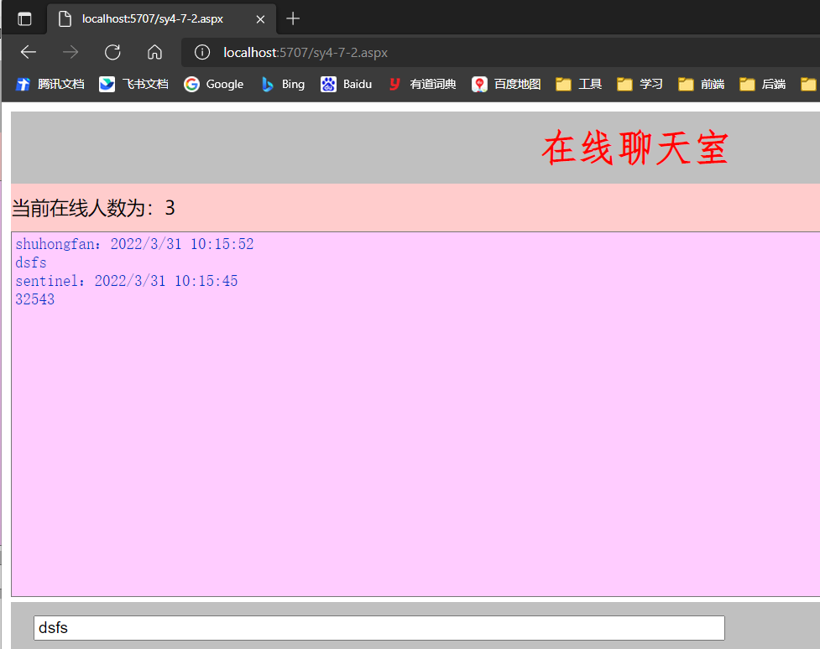
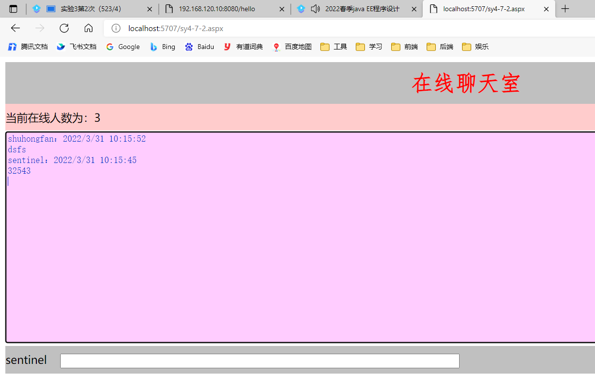
实验小结
通过本次实验我学会使用ASP.NET中内置对象的基本使用,包括page对象、Response对象、Server对象、Cookie对象、Session对象、Application对象的使用。

